关于开展2020-2021学年第一学期
学生随堂评教的通知

各学院：
为构建“以学习成果为中心”的新型评教体系，实现教学改进意见实时反馈，本学期教务处改进了学生评教系统，增加了随堂评教功能模块。学生可以随时与老师留言互动，通过手机端或电脑端登录教务系统即可进行随堂评教操作；每位老师可登录教务系统查看学生的评教结果，并回复学生留言与学生进行互动交流（操作流程详见附件1、2、3）。
本次评教除按常规评价指标体系给任课教师评价打分外，请同学继续给任课教师授课情况提出意见和建议。每位在籍本科生都应在课程结束前一周，完成本人评教课表中列出所有应评课程的评教工作，否则将影响成绩查询和选课。
请各学院积极做好宣传，充分重视学生评教的组织工作，以保证学生网上评教的顺利进行。
联系电话：025-58099173

附件：1.学生随堂评教操作流程
2.普通教师评教结果查询流程
3.教师随堂评教互动操作流程

教务处
2020年9月29日

附件1 学生随堂评教操作流程
1、点击“教学评估-教学评估菜单”
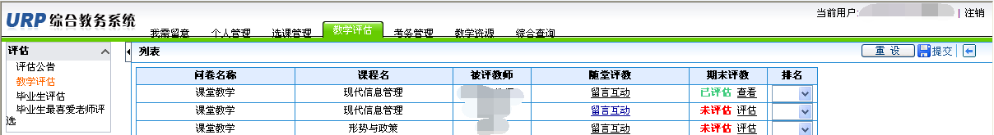
2、点击“随堂评教”列的“留言互动”，给此问卷被评教师进行留言。点击“发布留言”按钮显示留言框，留言后点击“留言”按钮，留言成功。
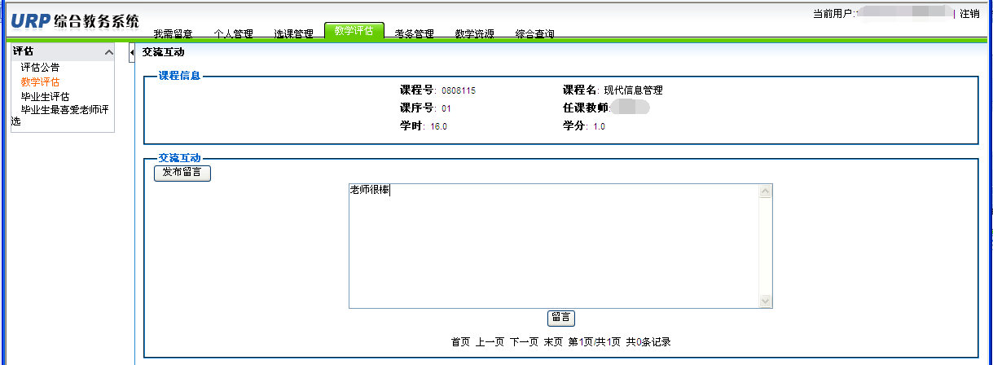
3、被留言教师回复留言后，学生登录系统后，将看到“留言信息提示”，点击“回复”按钮或者进入菜单“教学评估-教学评估菜单”查看回复。
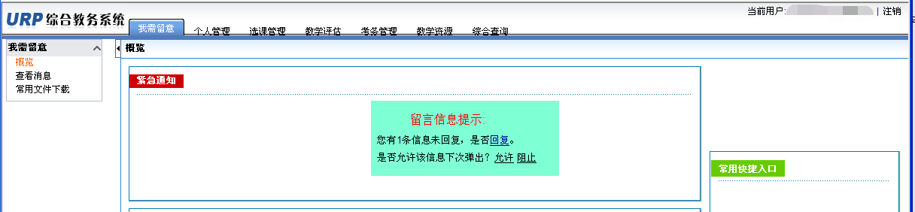

附件2 普通教师评教结果查询流程
1、学生完成期末评教后，管理员进行结果统计和主观评价分类同步。被评教师登录系统，点击菜单“教学评估-评估-评估结果查询”。点击“查看详细评估结果查看按钮”“查看详细主观评价查看按钮” 可以查看评估结果。
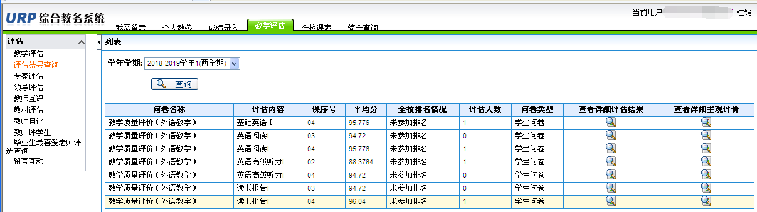
2、点击菜单“教学评估-评估-毕业生最喜爱老师评选查询”，查看“投票数”“授课总人数”“投票率”“院系排名”“全校排名”。
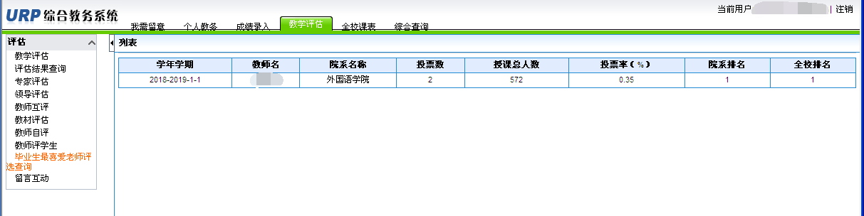

附件3 教师随堂评教互动操作流程
1、被留言教师登录系统后，将看到“留言信息提示”，点击“回复”按钮或者进入菜单“教学评估-留言互动”菜单进行回复。
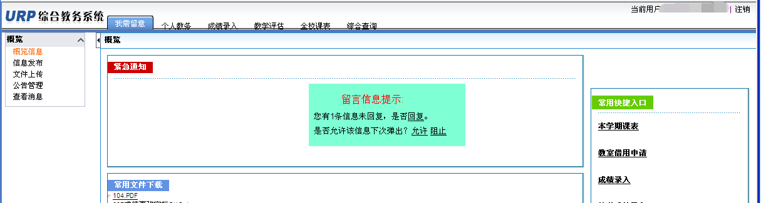
2、点击“留言管理”进入交流互动页面。
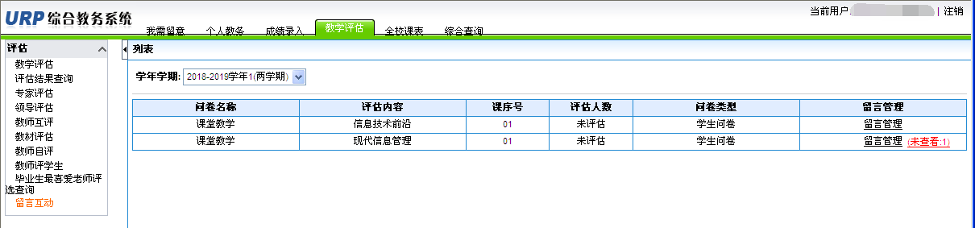
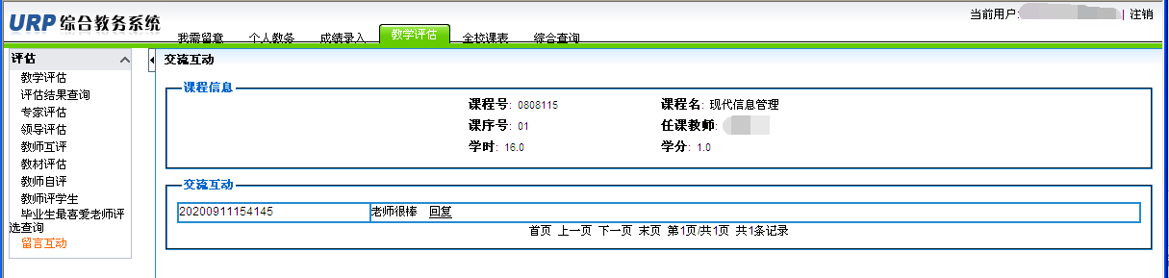
3、点击“回复”按钮，下留言框回复留言后点击“回复”按钮，完成交流互动。
